2023128L5

例5　(多选)(2022·西安市高一期末)力*F*对物体所做的功可由公式*W*＝*F*·*s*cos *α*求得。但用这个公式求功是有条件的，即力*F*必须是恒力。而实际问题中，有很多情况是变力在对物体做功。那么，用这个公式不能直接求变力的功，我们就需要通过其他的一些方法来求解力*F*所做的功。如图，对于甲、乙、丙、丁四种情况下求解某个力所做的功，下列说法正确的是(　　)

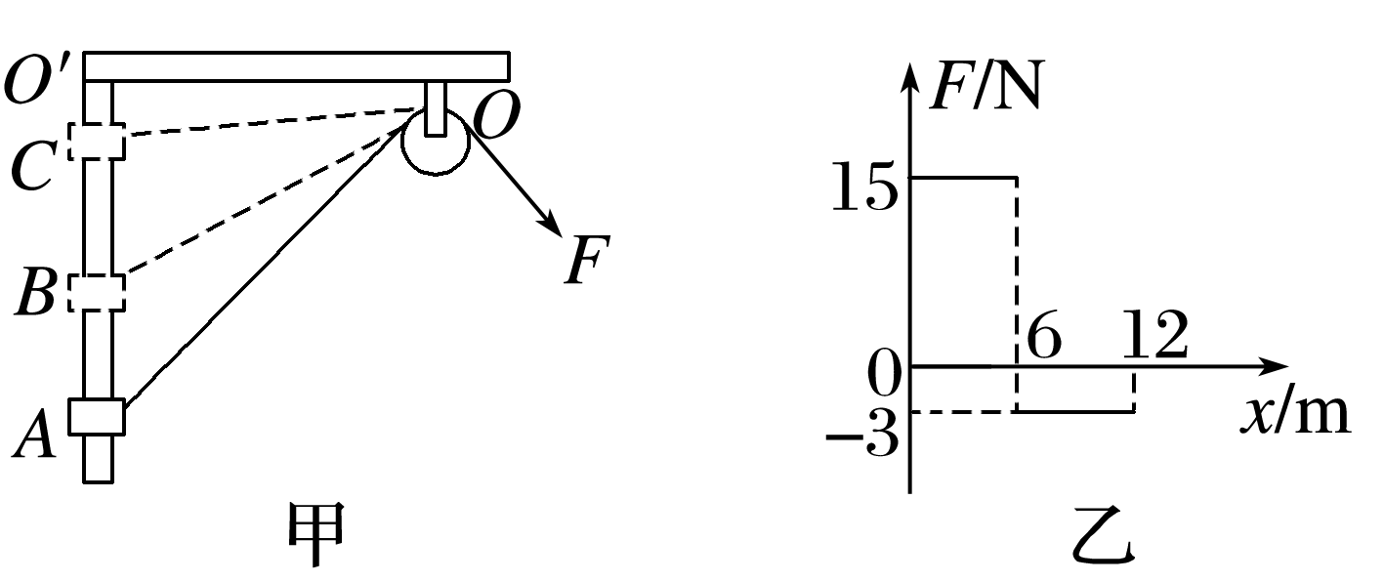

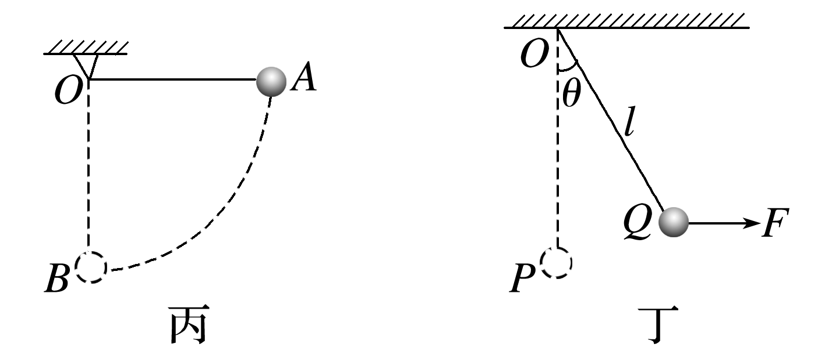

A．甲图中，若*F*大小不变，物块从*A*到*C*过程中力*F*做的功为*W*＝*F*(*OA*－*OC*)

B．乙图中，全过程*F*做的总功为72 J

C．丙图中，绳长为*R*，若空气阻力*F*阻大小不变，小球从*A*运动到*B*过程中空气阻力做的功*W*＝π*RF*阻

D．丁图中，*F*始终保持水平，无论是*F*缓慢将小球从*P*拉到*Q*，还是*F*为恒力将小球从*P*拉到*Q*，*F*做的功都是*W*＝*Fl*sin *θ*